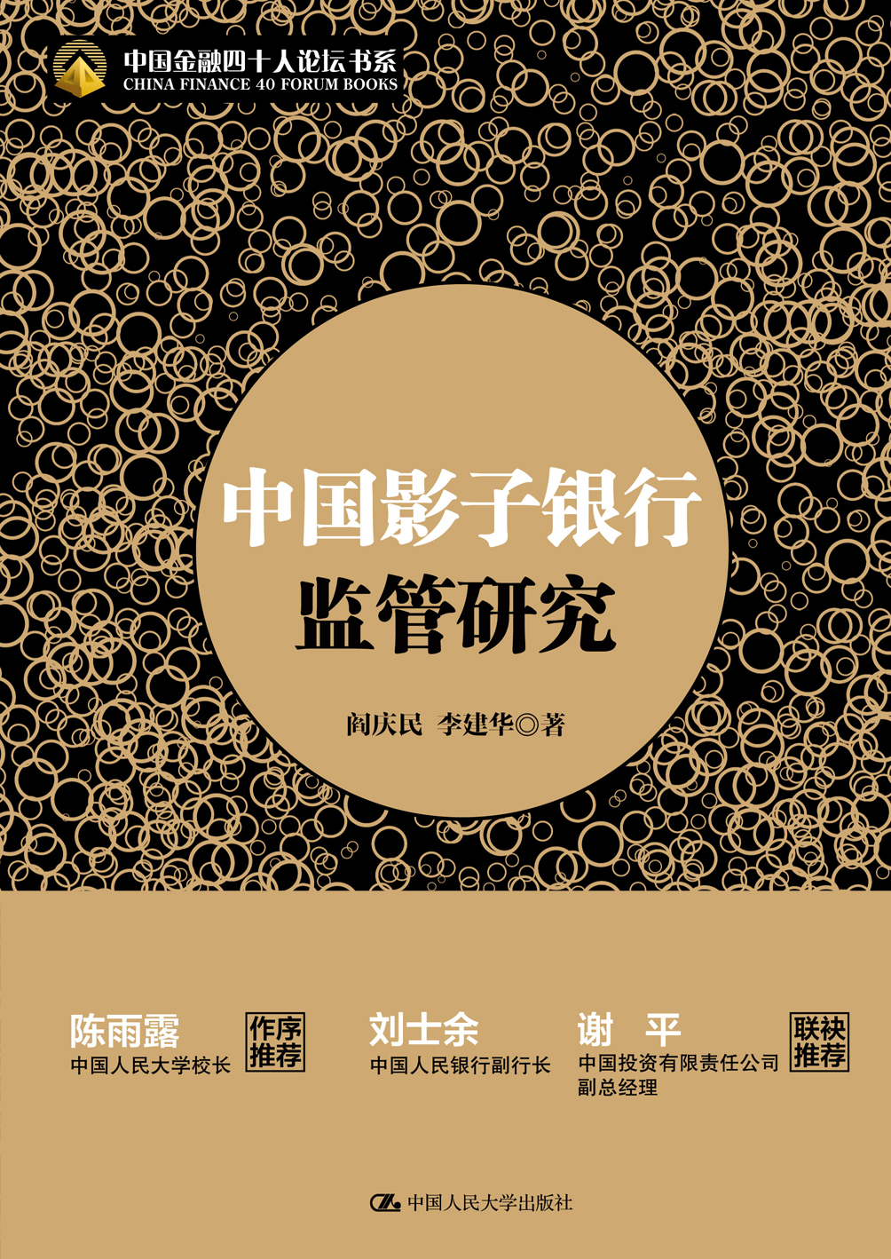
书名：中国影子银行监管研究（精装）
书号：978-7-300-19034-1
著者：阎庆民 李建华
责任编辑：陈曦 蒋霞 李琳
成品：170*240
出版时间：2014年4月
定价：69元
出版社：中国人民大学出版社

- 本书卖点
  - 银监会副主席阎庆民最新力作
  - 对“影子银行”问题最权威的研究之一
  - 了解中国影子银行问题不得不读
中国人民大学校长 陈雨露 作序推荐
中国人民银行副行长 刘士余 共同推荐
中国投资有限责任公司副总经理 谢平

- 推荐语
影子银行的研究工作非常重要。《中国影子银行监管研究》一书从高线和低线两个方面梳理了中国影子银行的规模，对影子银行体系的定位、功能给予了客观评价，指明了未来的发展方向，为下一步的防范风险、加强监管、疏堵结合做出了引导。
——中国人民银行副行长 刘士余

《中国影子银行监管研究》一书最大的贡献在于给出了中国影子银行的标准定义和规范的统计方法，为进一步开展相关研究提供了可参考的数据和良好的研究基础。
——中国投资有限责任公司副总经理 谢平

《中国影子银行监管研究》一书以客观的态度、发展的视角，对影子银行进行了系统研究，提出了狭义影子银行的认定步骤，对当前主要的金融资管业务风险进行了深入分析，并提出了完善影子银行监管的政策建议。
——中国人民大学校长 陈雨露
- 读者定位
  - 金融业从业人员
  - 金融监管部门及相关政策制定者
  - 对经济、金融感兴趣的读者

- 作者简介
阎庆民，中国银行业监督管理委员会党委委员、副主席，研究员，中国金融四十人论坛常务理事、学术委员，经济学、管理学博士，享受国务院特殊津贴专家，中国金融学会常务理事，曾任第十一届全国政协委员。
李建华，中国银行业监督管理委员会非银行金融机构监管部主任，经济学博士，先后于国家经济体制改革委员会、中国证监会、中国人民银行总行、中央金融工委、陕西银监局任职。曾任陕西省人大常委会财经委员会委员、中国国际金融学会理事。

- 内容简介
“影子银行”是在2007年国际金融危机爆发后最受人关注的金融学概念之一，本书对影子银行业务的理论与实践进行了系统深入的研究。首先，在对影子银行基础理论进行系统梳理的基础上对我国的影子银行进行了重点分析，区分了广义上的影子银行和狭义上的影子银行，提出了狭义上影子银行的认定标准。随后结合该认定标准，对我国目前的类银行机构与业务是否属于影子银行进行了分析和判断。在此基础上，本书重点研究了影子银行对宏观经济、货币政策以及整个金融体系的影响。最后，借鉴国际上对影子银行的监管经验，结合我国的国情和现状，提出我国影子银行的监管框架和政策建议。

- 简要目录

引言
第一章 影子银行基础理论
一、影子银行概述
二、影子银行的表现及分类
三、影子银行的历史沿革与发展动因
四、世界主要国家影子银行的比较
五、为什么要对影子银行加以监管
第二章 中国影子银行的现状与产生原因
一、中国影子银行的定义
二、中国广义影子银行体系分析
三、中国广义影子银行发展的动因、作用及影响
第三章 “三会”监管的金融机构及其业务研究
一、银行理财业务
二、信托理财业务
三、证券理财业务
四、基金理财业务
五、保险理财业务
六、金融公司业务
七、小结
第四章 各部委和地方政府监管的类金融机构及其业务研究
一、典当公司
二、担保公司
三、融资租赁公司
四、私募股权公司
五、小额贷款公司
六、金融资产交易所
七、小结
第五章 当前不受监管的机构和金融市场上的新型业务
一、当前不受监管的机构
二、金融市场上的新型业务
第六章 中国影子银行对宏观经济和金融体系的影响
一、中国影子银行规模分析
二、中国影子银行对财政政策和产业政策的影响
三、中国影子银行对货币政策的影响
四、中国影子银行对金融体系的影响
五、广义影子银行的计量分析
第七章 中国影子银行监管政策建议
一、影子银行的国际监管
二、中国影子银行监管的思路、范围与原则
三、各类机构和业务的监管导向与框架
四、各类机构和业务的具体监管建议
结语
参考文献
后记

- 上架建议
经济/金融

- 书摘

引 言
2007年的美国次贷危机不仅给美国资本市场带来了沉重打击，而且对实体经济产生了一定的影响。随后，欧盟诸国也纷纷被卷入了金融危机。新兴市场国家资本市场所受影响虽不大，但也面临着出口停滞、外资纷纷撤离等问题，从而对经济、政治产生了一定的影响。总的来看，这次危机对全球金融体系产生了重大影响。随后，各国专家对次贷危机的产生和发展过程进行深入研究，以探寻此次危机的根源。在诸多分析结论中，一种观点认为：“影子银行体系”（shadow banking system）是危机的根源之一。“影子银行体系”或“影子银行”随之成为一个新的备受关注的金融术语。
从20世纪七八十年代开始，为了保持经济增长率，发达国家逐渐放松了对金融的管制，全球金融体系开始了一场剧烈的革命。到了90年代，传统银行体系之外的非银行金融体系逐步得到发展和繁荣，这一方面增强了资本的流动性、提高了资源的配置效率，进而促进了金融市场的繁荣；另一方面，由于监管的缺失，其风险迅速积累，成为整个金融业的一大隐患。在反思金融危机的原因时，非银行金融体系被作为“影子银行体系”的概念提了出来。如何判断影子银行体系对传统银行体系乃至整个金融体系的影响、如何对影子银行进行监管是当前国际金融界最为重要的议题之一，各国也纷纷出台金融改革方案，试图将影子银行体系纳入监管范围，重塑金融体系，防范金融危机的扩大。
在美国，众参两院于2009年以后陆续公布了金融改革方案，2010年7月21日，弥合两院主要分歧并具有妥协色彩的金融改革法案——《多德弗兰克华尔街改革与消费者保护法案》（DoddFrank Wall Street Reform and Consumer Protection Act）（以下简称《多德弗兰克法案》）经奥巴马总统签署生效。该法案以提高金融市场的透明度、限制银行的高杠杆经营、保护金融市场上消费者的利益、维护金融市场的稳定为宗旨，致力于解决金融危机显现出来的问题，防范类似危机再度发生。欧盟也加紧推进金融监管体系的建立，“三局一会”的设立标志着泛欧金融监管体系的启动。
由于中国资本市场受到严格管制，并未完全对外开放，此次金融危机对国内金融市场的影响并不是太大，金融危机的传导效应主要表现为对中国外贸出口的冲击。但中国国内也开始关注和讨论影子银行问题。与其密切相关的是非银行金融体系的发展壮大和社会融资结构的变化。近年来我国非银行金融体系发展较为迅速，包括信托公司、私募股权基金、金融租赁公司、财务公司、小额贷款公司等。从融资方面看，银行贷款以外的融资规模和比例呈扩大和上升趋势。中国人民银行公布的数据显示，2013年上半年社会融资规模达10.15万亿元，较上年同期增加2.38万亿元，创历史同期最高水平，其中，人民币贷款占比不断下降，人民币贷款占同期社会融资规模从2008年的70%降至2013年上半年的50%。目前，国内理论界和实务界对影子银行的关注越来越多，对影子银行给出了不同的定义，做出了不同的评价。
究竟应如何定义“影子银行”？中国“影子银行”的规模有多大？它们对传统银行体系的影响有多大？中国整个金融体系目前的运行状态如何？影子银行与整个金融体系稳定性之间是否存在必然联系？从监管角度看，应采取哪些监管措施应对日益突出的影子银行问题？一系列问题亟待解决。本书拟在对影子银行基础理论以及中国非银行金融体系现状进行研究的基础上，对中国的信用中介机构和业务进行深入分析，判断它们是否属于影子银行，并研究它们对中国宏观经济调控、货币政策和整个金融市场体系的影响，同时借鉴其他国家以及国际组织对影子银行的监管经验，结合中国的国情和现状，提出中国影子银行的监管框架和监管建议。希望通过对影子银行深入系统的研究，对中国金融体系的稳健运行乃至整个国民经济的平稳快速发展提出有所裨益的建议。

